科目：初三數學 單元：投影與三視圖 類型：課堂講義
姓名：＿＿＿＿＿＿ 班別：＿＿＿＿＿＿ 學號：＿＿＿＿＿＿ 日期：＿＿＿＿＿＿
一、投影
物體在光線照射下，在平面上留下的影子，叫做這個物體的投影。
中心投影：光線從一個點發出（例如燈泡、手電筒）。平行投影：光線互相平行（例如太陽光下的影子）。
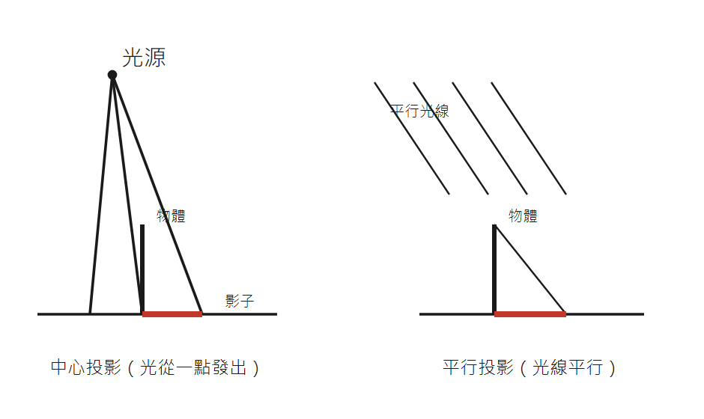
圖：中心投影與平行投影
二、三視圖
正視圖（主視圖）：從正面看到的圖形；側視圖（左視圖）：從左面看到的圖形；俯視圖：從上面看到的圖形。畫三視圖要遵守「長對正、高平齊、寬相等」。
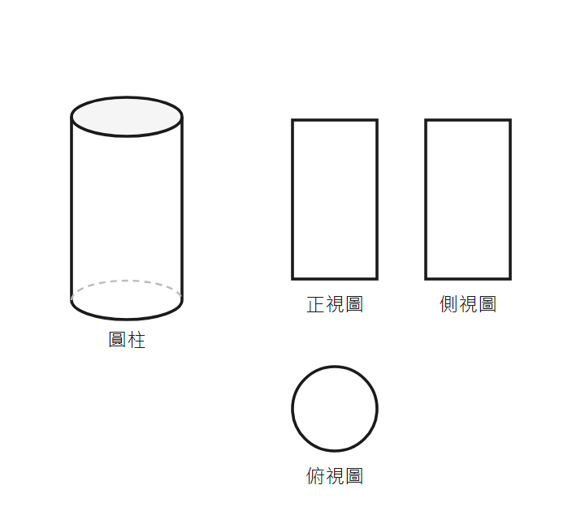
圖：圓柱的三視圖
範例：豎直放置的圓柱，正視圖是矩形，側視圖是矩形，俯視圖是圓。
接下來請拿本單元《課堂練習》，完成練習 A、B、C。

